数字逻辑实验Quartus软件安装教程

1. 打开当前目录内“Quartus-web-13.0.0.156-windows”
2. 再打开文件夹“components”
3. 双击“QuartusSetupWeb-13.0.0.156”安装包开始安装。

2.1 点击next

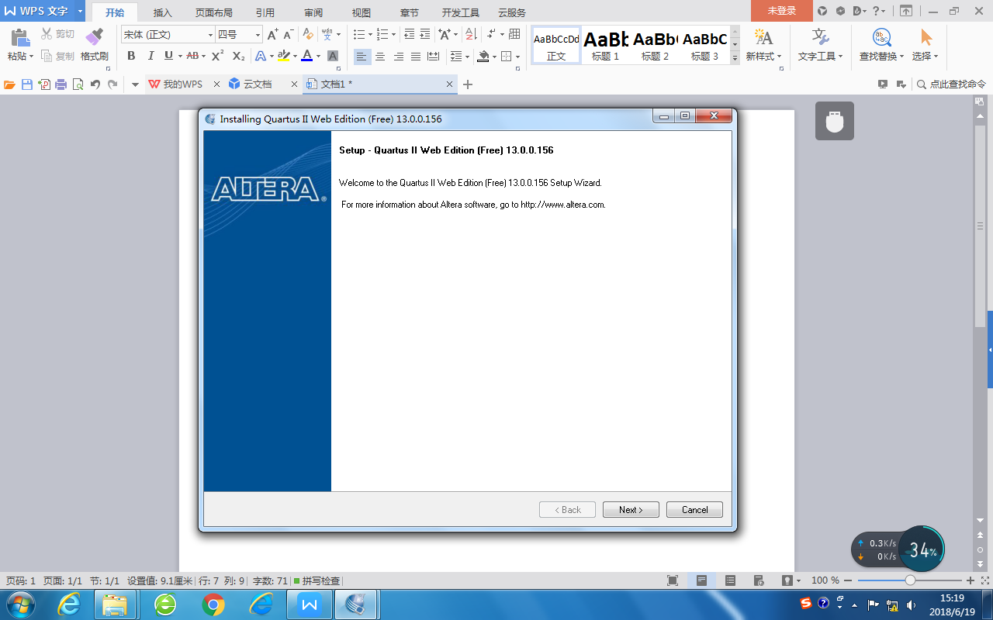

2.2 点击 I accept the agreement，然后Next。

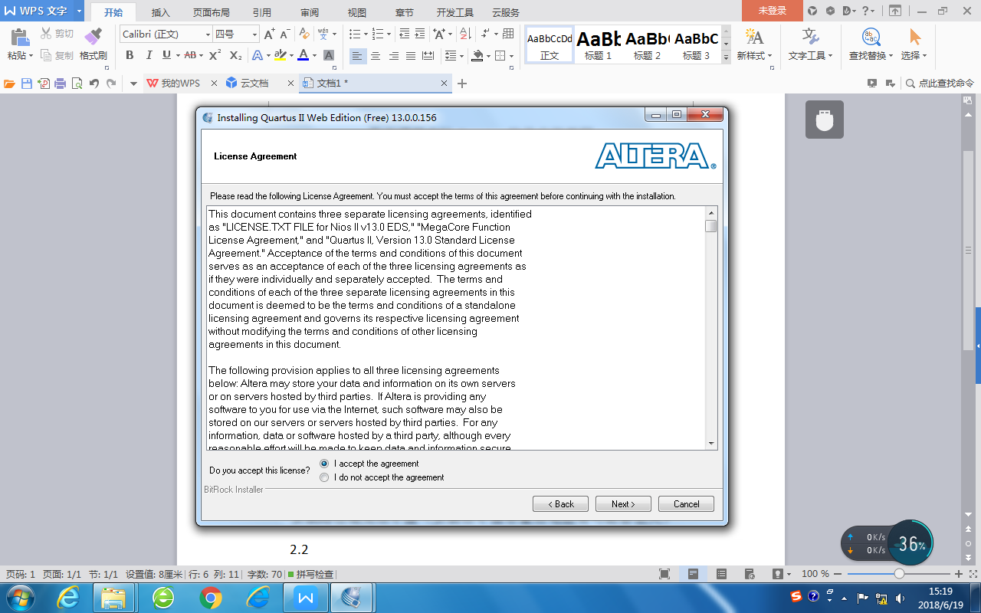

2.3选择安装路径，安装路径不能在c盘且路径不能含有中文（安装在C盘若重启电脑有可能会丢失）

2.4 选择Next

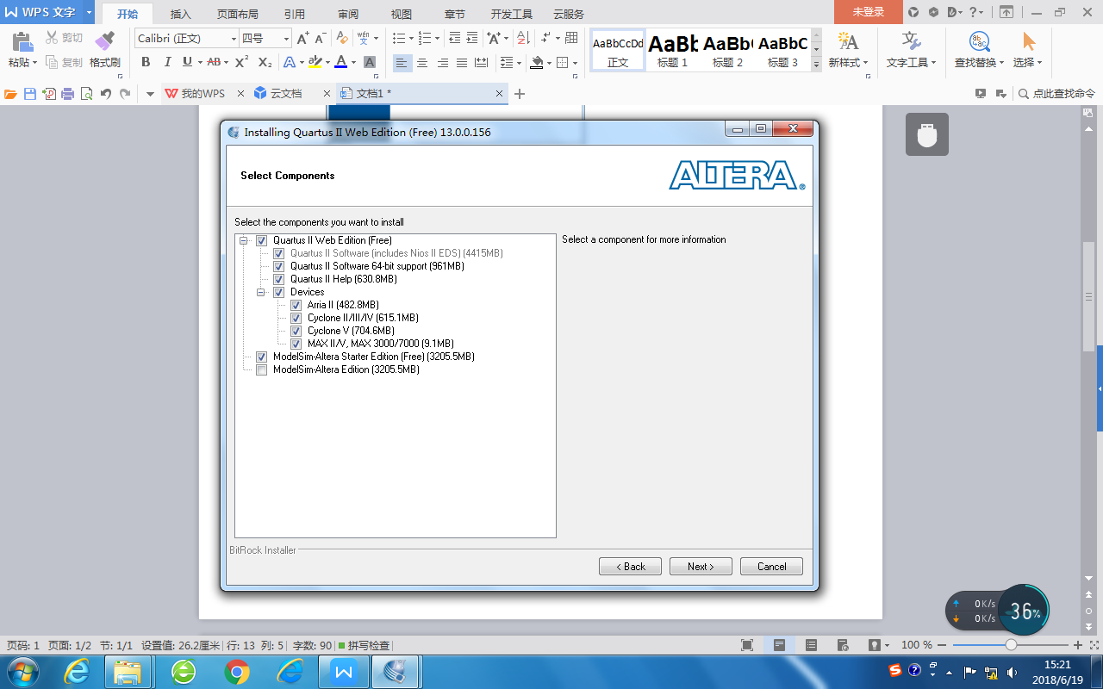

2.5安装时间取决于电脑配置，请耐心等待

2.6出现此界面点击Finish.

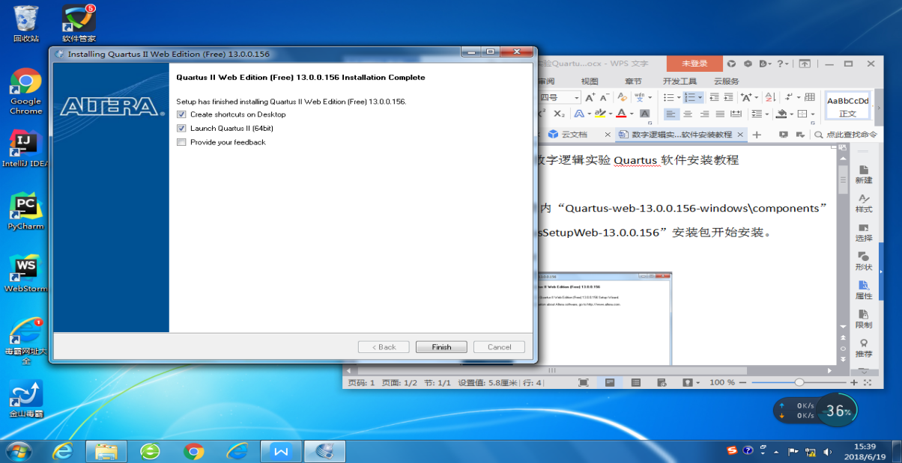

3、软件会自动运行，选择“Add an IP license file(for users who have purchased IP)”

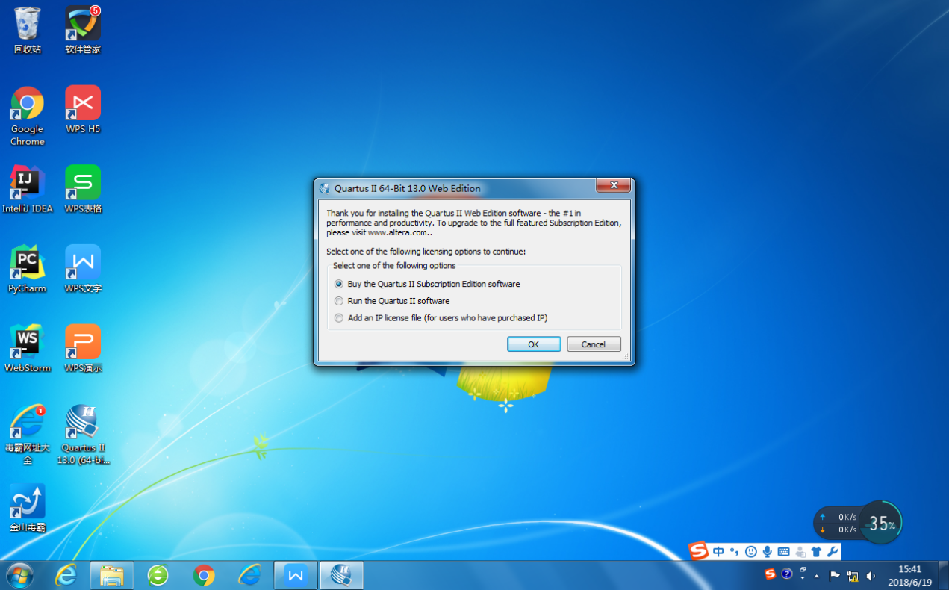

1. 为“License file”选择路径。

例“E:\C81F66199291__0-274035880469734.dat”（可能不支持中文路径）

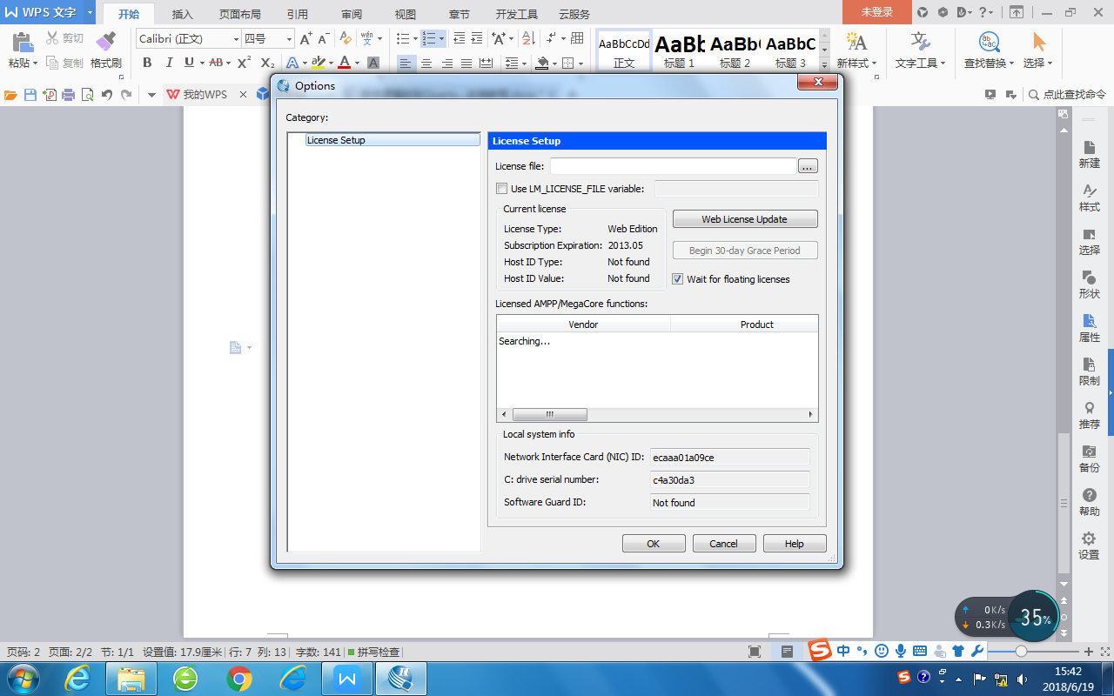

5、选择完License file的路径之后点击ok，开始使用软件。